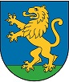

Analiza Stanu Gospodarki Odpadami Komunalnymi
na terenie
Gminy Krynki za 2017 r.

Krynki dn. 23 kwietnia 2018 r.
- WSTĘP

Zgodnie z art. 3 ust. 2 pkt 10 ustawy z dnia 13 września 1996 r. o utrzymaniu czystości i porządku w gminach (Dz. U. z 2017 r. poz. 1289 ze zm.) jednym z zadań gminy jest dokonanie corocznej analizy stanu gospodarki odpadami komunalnymi w celu weryfikacji możliwości technicznych i organizacyjnych gminy w zakresie gospodarowania odpadami komunalnymi.

- ZAGADNIENIA OGÓLNE

1. W 2017 roku zgodnie z ustawą o utrzymaniu czystości i porządku w gminach odbiór odpadów komunalnych i ich zagospodarowanie od właścicieli nieruchomości zamieszkałych na terenie Gminy Krynki realizowany był przez firmę MPO Spółka z o.o. , ul. 42 Pułku Piechoty 48, 15-950 Białystok.
Zgodnie z Regulaminem utrzymania czystości i porządku na terenie Gminy Krynki właściciele nieruchomości zobowiązani są do prowadzenia selektywnego zbierania następujących rodzajów odpadów:
1) papier i tektura,
2) metale,
3) tworzywa sztuczne,
4) odpady opakowaniowe ze szkła w podziale na szkło bezbarwne i kolorowe ,
5) opakowania wielomateriałowe,
6) odpady zielone z pielęgnacji ogródków i parków,
7) przeterminowane leki i chemikalia,
8) zużyte baterie i akumulatory,
9) zużyty sprzęt elektryczny i elektroniczny,
10) meble i inne odpady wielkogabarytowe,
11) odpady budowlano - remontowe,
12) zużyte opony.
Pozostałe frakcje odpadów komunalnych mogą być zbierane łącznie jako zmieszane odpady komunalne.
Dla potrzeb selektywnego zbierania odpadów komunalnych stosuję się pojemniki, worki lub kontenery, odpowiadające rodzajowi gromadzonego odpadu, według następującej kolorystyki:

1) niebieski - z przeznaczeniem na papier i tekturę;
2) biały – z przeznaczeniem na szkło bezbarwne;
3) zielony - z przeznaczeniem na szkło kolorowe lub mieszane;
4) żółty - z przeznaczeniem na tworzywa sztuczne, odpady wielomateriałowe oraz metale;
5) brązowy - z przeznaczeniem na odpady zielone.
W zabudowie jednorodzinnej dopuszcza się stosowania przeźroczystych worków, bądź worków zgodnych z wyżej wymienioną kolorystyką o pojemności minimum 60 l.

2. Na terenie gminy Krynki został utworzony stacjonarny punkt selektywnej zbiórki odpadów komunalnych (PSZOK), który mieści się na terenie Zakładu Komunalnego w Krynkach przy ul. 1 Maja 9 i jest czynny w każdy czwartek w godzinach od 8.00 do 14.30.

3. Obowiązujące akty prawa miejscowego dot. gospodarki odpadami komunalnymi na terenie Gminy Krynki w 2017 r.:
- Uchwała nr IV/20/2015 Rady Miejskiej w Krynkach z dnia 9 lutego 2015 r. w sprawie wyboru metody ustalenia opłaty za gospodarowanie odpadami komunalnymi oraz ustalenia stawki tej opłaty;

- Uchwała nr IV/21/2015 Rady Miejskiej w Krynkach z dnia 9 lutego 2015 r. w sprawie określenia wzoru deklaracji o wysokości opłaty za gospodarowanie odpadami komunalnymi oraz terminu i miejsca składania deklaracji;

- Uchwała nr XIV/76/2016 Rady Miejskiej w Krynkach z dnia 30 czerwca 2016 r. w sprawie Regulaminu utrzymania czystości i porządku na terenie Gminy Krynki;

- Uchwała nr XIV/77/2016 Rady Miejskiej w Krynkach z dnia 30 czerwca 2016 r. w sprawie szczegółowego sposobu i zakresu świadczenia usług w zakresie odbierania odpadów komunalnych od właścicieli nieruchomości i zagospodarowania tych odpadów w zamian za uiszczoną opłatę;

- Uchwała nr XIV/78/2016 Rady Miejskiej w Krynkach z dnia 30 czerwca 2016 r. w sprawie terminu, częstotliwości i trybu uiszczania opłat za gospodarowanie odpadami komunalnymi;

- Uchwała nr XIV/79/2016 Rady Miejskiej w Krynkach z dnia 30 czerwca 2016 r. w sprawie określenia górnych stawek opłat za usługi usuwania odpadów z nieruchomości;

- Uchwała nr XV/86/2016 Rady Miejskiej w Krynkach z dnia 26 lipca 2016 r. w sprawie zmiany Regulaminu utrzymania czystości i porządku na terenie Gminy Krynki;

- Uchwała nr XVIII/105/2016 Rady Miejskiej w Krynkach z dnia 29 grudnia 2016 r. zmieniająca uchwałę w sprawie określenia wzoru deklaracji o wysokości opłaty za gospodarowanie odpadami komunalnymi oraz terminu i miejsca składania deklaracji.

- ANALIZA GOSPODARKI ODPADAMI KOMUNALNYMI W GMINIE KRYNKI

- Możliwość przetwarzania zmieszanych odpadów komunalnych, odpadów zielonych oraz pozostałości z sortowania odpadów komunalnych przeznaczonych do składowania.

Gmina Krynki ma możliwości przetwarzania odpadów komunalnych (Regionalna instalacja przetwarzania odpadów komunalnych) w ramach współpracy z innymi gminami.

- Potrzeby inwestycyjne związane z gospodarowaniem odpadami komunalnymi.

W 2017 r. nie realizowano żadnych zadań inwestycyjnych związanych z gospodarowaniem odpadami komunalnymi.

- Liczba mieszkańców gminy Krynki objętych systemem gospodarki odpadami.

Gmina Krynki systemem gospodarowania odpadami komunalnymi objęła nieruchomości zamieszkałe i czasowo zamieszkałe. Gmina liczy 3107 mieszkańców zameldowanych na pobyt stały (stan na 31.12.2017 r.), natomiast w złożonych deklaracjach o wysokości opłaty za gospodarowanie odpadami komunalnymi ujęto 2234 mieszkańców (stan na 31.12.2017 r.). Różnica w podanej liczbie mieszkańców wynika m.in. z tego, że wielu uczniów i studentów kontynuuje naukę poza miejscem stałego zameldowania. Analogiczna sytuacja występuje wśród osób czynnych zawodowo, którzy ze względu na wykonywaną pracę przebywają poza terenem Gminy. Na bieżąco prowadzone są działania mające na celu weryfikację danych zawartych w deklaracjach i sprawdzenie ich ze stanem faktycznym. Łącznie do końca 2017 r. wpłynęło od właścicieli nieruchomości zamieszkałych i czasowo zamieszkałych 1222 deklaracje o wysokości opłaty za gospodarowanie odpadami komunalnymi, z których wynika, że segregacje odpadów zadeklarowało 2 202 osoby, natomiast 32 osoby prowadzi zbiórkę nieselektywną (dane według złożonych deklaracji o wysokości opłaty za gospodarowanie odpadami komunalnymi na dzień 31.12.2017 r.) .
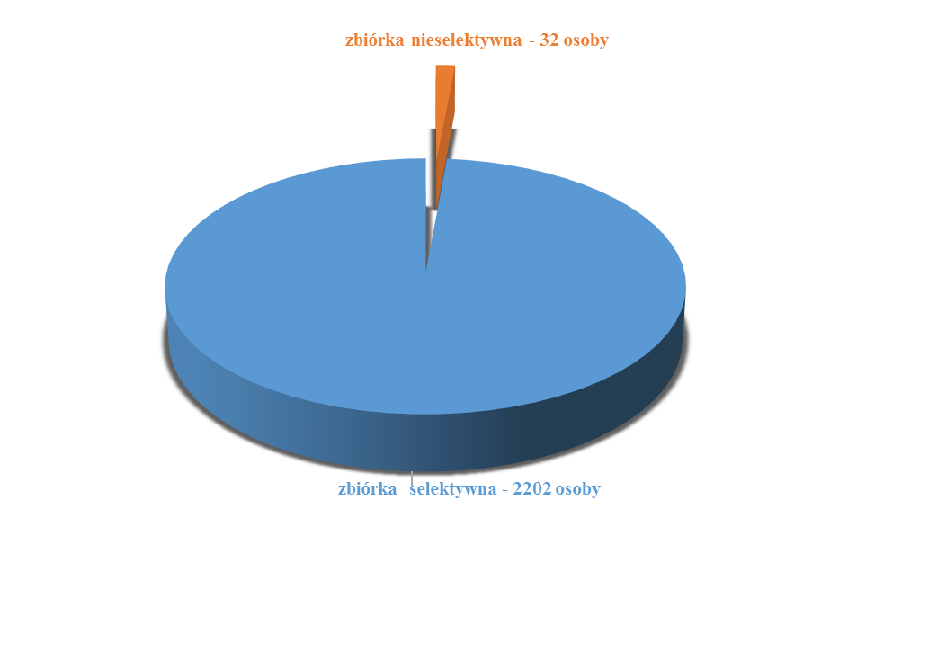

Z powyższego wykresu wynika, iż na terenie Gminy Krynki 98,55 % mieszkańców zadeklarowało segregacje odpadów komunalnych.

Kolejny wykres przedstawia liczbę osób zamieszkałych w podziale na teren miejski gminy i teren wiejski gminy (dane według złożonych deklaracji o wysokości opłaty za gospodarowanie odpadami komunalnymi na dzień 31.12.2017 r.).

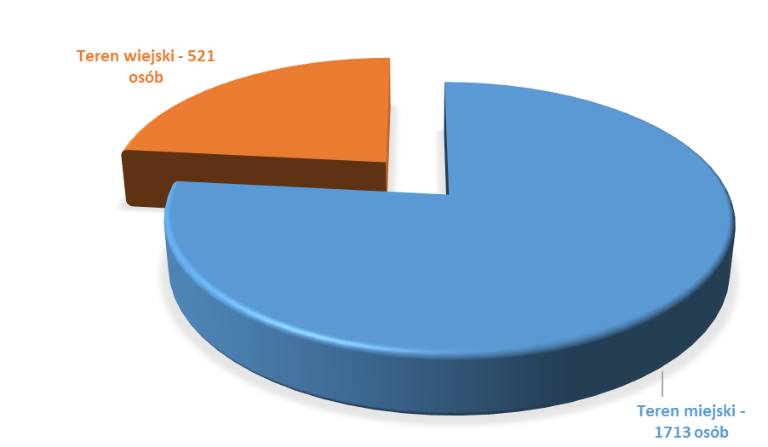

- Liczba właścicieli, którzy nie zawarli umowy, o której mowa w art. 6 ust. 1 ustawy z dnia 13 września 1996 r. o utrzymaniu czystości i porządku w gminach.

Usługą odbioru odpadów komunalnych na terenie Gminy Krynki objęto wszystkie nieruchomości zamieszkałe. Nieruchomości niezamieszkałe (instytucje użyteczności publicznej, przedsiębiorstwa itp.) nie zostały objęte przez Gminę Krynki nowym systemem odbioru odpadów, stąd też właściciele nieruchomości, którzy nie są obowiązani do ponoszenia opłat za gospodarowanie odpadami komunalnymi na rzecz gminy są obowiązani do zawarcia indywidualnej umowy na wywóz nieczystości z gminną jednostką organizacyjną lub przedsiębiorcą posiadającym zezwolenie na prowadzenie działalności w zakresie opróżniania zbiorników bezodpływowych i transportu nieczystości ciekłych lub z przedsiębiorcą odbierającym odpady komunalne od właścicieli nieruchomości, wpisanym do rejestru działalności regulowanej.
Właścicielom nieruchomości niezamieszkałych, w których powstają odpady, wysłano pisma informujące, iż są obowiązani do zawarcia umowy na wywóz nieczystości z przedsiębiorcą odbierającym odpady komunalne od właścicieli nieruchomości wpisanym do rejestru działalności regulowanej. Zgodnie z art. 3 ust. 3 pkt 3 ustawy z dnia 13 września 1996 r. o utrzymaniu czystości i porządku w gminach (Dz. U. z 2017 r. poz. 1289 ze zm.) prowadzona jest ewidencja umów zawartych na odbiór odpadów komunalnych, która jest aktualizowana i weryfikowana.

- Ilość odpadów komunalnych wytworzonych na terenie Gminy Krynki.

Łączna ilość odpadów komunalnych wytworzonych na terenie Gminy Krynki w 2017 roku.
- 321,700 Mg
W tym:

- opakowania z tworzyw sztucznych - 4,74 % - 15,240 Mg
- opakowania z papieru i tektury - 3,77 % - 12,120 Mg
- opakowania ze szkła - 6,55 % - 21,080 Mg
- odpady ulegające biodegradacji - 2,03 % - 6,540 Mg
- oraz inne odpady o kodach:
20 03 07 (Odpady wielkogabarytowe) – 9,740 Mg,
20 01 35* (Zużyte urządzenia elektryczne i elektroniczne inne niż wymienione w 20 01 21 i 20 01 23 zawierające niebezpieczne składniki) – 0,560 Mg,
16 01 03 (Zużyte opony) – 0,400 Mg
17 01 07 (Zmieszane odpady z betonu, gruzu ceglanego, odpadowych materiałów
ceramicznych i elementów wyposażenia inne niż wymienione w 17 01 06 ) – 3,400
Mg

6. Ilość zmieszanych odpadów komunalnych z terenu Gminy Krynki.
Łącznie na terenie gminy Krynki zebrano 252,620 Mg zmieszanych odpadów
komunalnych o kodzie 20 03 01 w tym:

- odebranych z terenów miejskich - 164,520 Mg
- odebranych z terenów wiejskich - 88,100 Mg

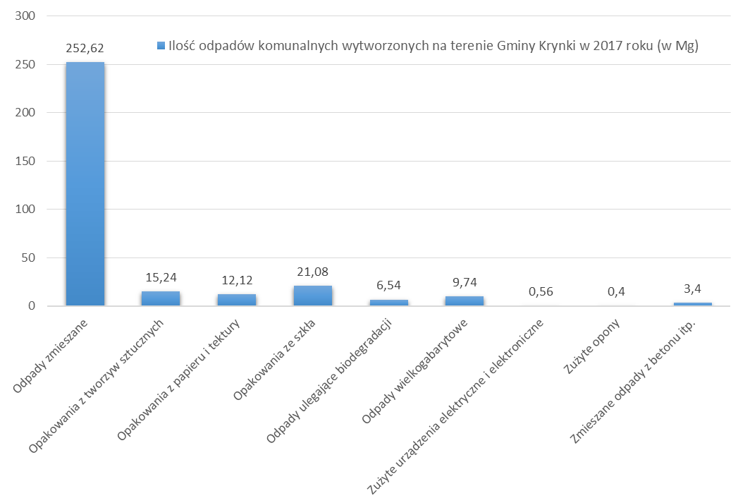

- Osiągnięte poziomy recyklingu, przygotowania do ponownego użycia, odzysku innymi metodami niektórych frakcji odpadów komunalnych oraz ograniczenia masy odpadów komunalnych ulegających biodegradacji
Jednym z podstawowych celów nowego systemu gospodarki odpadami komunalnymi jest osiągnięcie odpowiednich poziomów ograniczenia masy odpadów komunalnych ulegających biodegradacji kierowanych na składowiska oraz zwiększenie poziomu recyklingu i odzysku odpadów zebranych selektywnie.
Zgodnie z art. 3b ustawy o utrzymaniu czystości i porządku w gminach z dnia 13 września 1996 r. oraz Rozporządzeniem Ministra Środowiska z 14 grudnia 2016 r. w sprawie poziomów recyklingu, przygotowania do ponownego użycia i odzysku innymi metodami niektórych frakcji odpadów komunalnych gminy do dnia 31 grudnia 2020 r. powinny osiągnąć:
- w przypadku odpadów komunalnych takich jak: papier, metale, tworzywa sztuczne i szkło - co najmniej 50% poziom recyklingu i przygotowania do ponownego użycia;
 | Poziomy recyklingu i przygotowania do ponownego użycia papieru, metalu, tworzyw sztucznych, szkła - wyrażone w %
 | 2012 | 2013 | 2014 | 2015 | 2016 | 2017 | 2018 | 2019 | 2020
Określone poziomy recyklingu na kolejne lata według Rozporządzenia Ministra Środowiska | 10 | 12 | 14 | 16 | 18 | 20 | 30 | 40 | 50
Poziom osiągnięty przez  Gminę Krynki | b.d. | 27,38 | 18,79 | 27,03 | 18,94 | 30,96
(Zgodnie z załącznikiem Rozporządzenia Ministra Środowiska z 14 grudnia 2016 r. w sprawie poziomów recyklingu, przygotowania do ponownego użycia i odzysku innymi metodami niektórych frakcji odpadów komunalnych)
- w przypadku inne niż niebezpieczne odpady budowlane i rozbiórkowe - co najmniej 70% poziom recyklingu, przygotowania do ponownego użycia i odzysku innymi metodami.
Poziomy recyklingu i przygotowania do ponownego użycia inne niż niebezpieczne odpady budowlane
i rozbiórkowe - wyrażone w %
 | 2012 | 2013 | 2014 | 2015 | 2016 | 2017 | 2018 | 2019 | 2020
Określone poziomy recyklingu na kolejne lata według Rozporządzenia Ministra Środowiska | 30 | 36 | 38 | 40 | 42 | 45 | 50 | 60 | 70
Poziom osiągnięty przez  Gminę Krynki | b.d. | - | 100 | 100 | - | 100
(Zgodnie z załącznikiem Rozporządzenia Ministra Środowiska z 14 grudnia 2016 r. w sprawie poziomów recyklingu, przygotowania do ponownego użycia i odzysku innymi metodami niektórych frakcji odpadów komunalnych)

Do poziomów określonych w ustawie gminy będą dochodziły stopniowo, osiągając w kolejnych latach wartości założone w Rozporządzeniu Ministra Środowiska z dnia 14 grudnia 2016 r. w sprawie poziomów recyklingu, przygotowania do ponownego użycia i odzysku innymi metodami niektórych frakcji odpadów komunalnych.
Według art. 3c ustawy o utrzymaniu czystości i porządku w gminach z dnia 13 września 1996 r. gminy mają również obowiązek ograniczyć masę odpadów komunalnych ulegających biodegradacji przekazywanych do składowania:
- do dnia 16 lipca 2013 r. – do nie więcej niż 50% wagowo całkowitej masy odpadów komunalnych ulegających biodegradacji przekazywanych do składowania;
- do dnia 16 lipca 2020 r. – do nie więcej niż 35% wagowo całkowitej masy odpadów komunalnych ulegających biodegradacji przekazywanych do składowania w stosunku do masy tych odpadów wytworzonych w 1995 r.
 | Dopuszczalny poziom masy odpadów komunalnych ulegających biodegradacji przekazywanych do składowania w stosunku do masy tych odpadów wytworzonych w 1995r. - wyrażony w %
 | 2012 | 2013 | 2014 | 2015 | 2016 | 2017 | 2018 | 2019 | 2020
Określone poziomy ograniczenia masy odpadów komunalnych ulegających biodegradacji przekazywanych do składowania, według Rozporządzenia Ministra Środowiska | 75 | 50 | 50 | 50 | 45 | 45 | 40 | 40 | 35
Poziom osiągnięty przez  Gminę Krynki | b.d. | 14,07 | 13,58 | 13,20 | 28,97 | 11,65
(Zgodnie z załącznikiem Rozporządzenia Ministra Środowiska z dnia 15 grudnia 2017 r. w sprawie poziomów ograniczenia składowania masy odpadów komunalnych ulegających biodegradacji)
Poziomy do osiągnięcia w poszczególnych latach oraz sposób ich obliczania zostały określone w Rozporządzeniu Ministra Środowiska z dnia 15 grudnia 2017 r. w sprawie poziomów ograniczenia składowania masy odpadów komunalnych ulegających biodegradacji.
W 2017 r. wszystkie wymagane poziomy zostały osiągnięte.

8. Koszty funkcjonowania nowego systemu gospodarki odpadami komunalnymi w 2017 r.

- koszty odebrania i zagospodarowania odpadów komunalnych – 144.011,79 zł
- koszty funkcjonowania punktu selektywnej zbiórki odpadów komunalnych – 12.672,00 zł

Do kosztów odebrania i zagospodarowania odpadów komunalnych oraz funkcjonowania punktu selektywnej zbiórki odpadów komunalnych należy również doliczyć:

- wynagrodzenie pracownika;
- szkolenia;
- zakup niezbędnych programów i licencji oraz ich serwis;
- zakup literatury fachowej;
- koszty przesyłek pocztowych;
- zakup materiałów biurowych i wyposażenia biurowego.

- Stawki opłaty za gospodarowanie odpadami komunalnymi na terenie gminy Krynki obowiązujące w 2017 r.

- Stawka opłaty za gospodarowanie odpadami komunalnymi odbieranymi od właścicieli
nieruchomości, na której zamieszkują mieszkańcy gdy odpady są zbierane w sposób selektywny wynosi:
1) 8,00 zł miesięcznie od mieszkańca, w przypadku gdy nieruchomość zamieszkuje do czterech osób włącznie,
2) 1,00 zł miesięcznie od piątego i każdego kolejnego mieszkańca zamieszkującego w nieruchomości, z uwzględnieniem zapisów zawartych w pkt 1, w przypadku gdy nieruchomość zamieszkuje więcej niż cztery osoby.

2. W przypadku gdy odpady nie są zbierane w sposób selektywny ustala się stawkę w wysokości 16,00 zł miesięcznie od każdej osoby zamieszkującej.

Burmistrz

Jolanta Gudalewska

Opracowali:
Marcin Langer
Karol Szutkiewicz

